Cercle par Alec Duperron
Msi 1
2023/04/20

Image de la capture d’écran de Géogebra

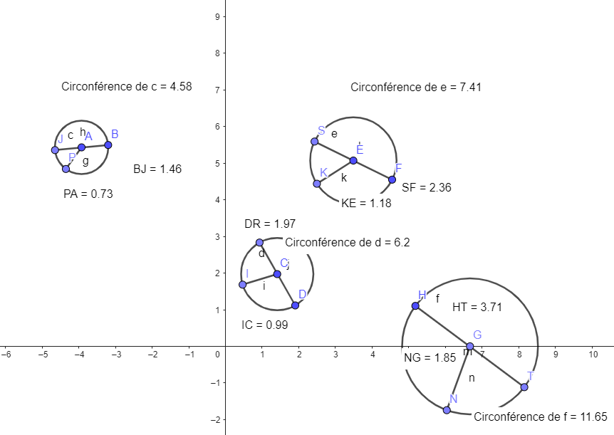

Cercles | Rayon | Diamètre | Circonférence | C/D
Cercle 1 | 0,73 | 1,46 | 4,58 | 3,14
Cercle 2 | 1,18 | 2,36 | 7,41 | 3,14
Cercle 3 | 0,99 | 1,97 | 6,2 | 3,15
Cercle 4 | 1,85 | 3,71 | 11,65 | 3,14

